Dana Meca Franková pořádá malířský víkendový kurz
v Mezině 76
s akademickou malířkou Renatou Drahotovou (Praha)
ve dnech 21. až 25. srpna 2019 vždy od 9,00 hod.
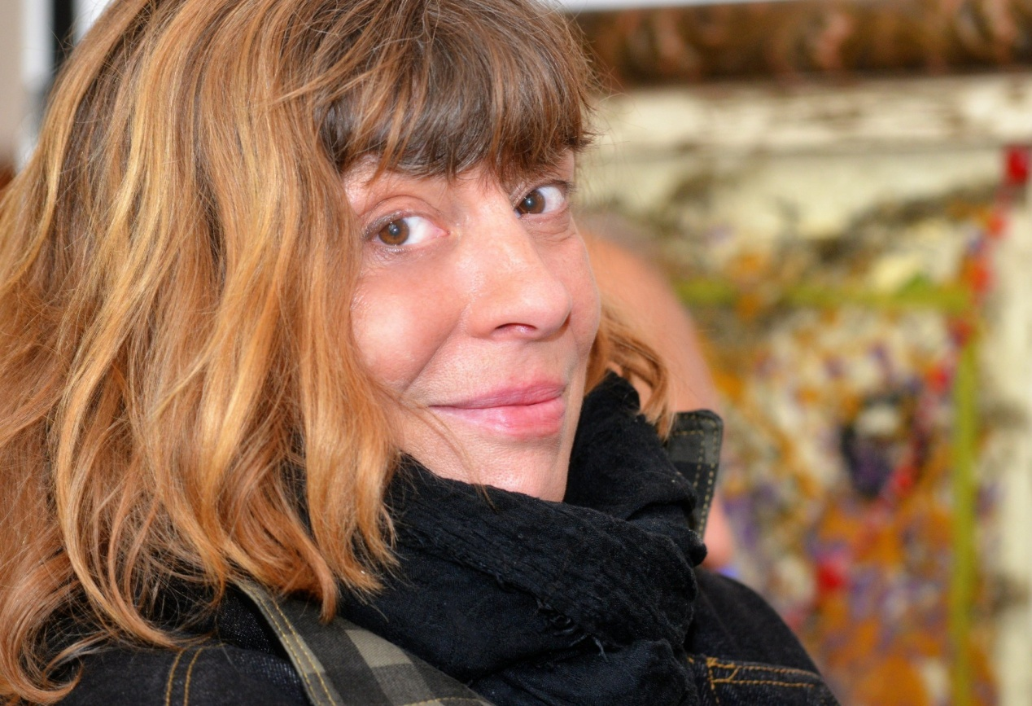
tradiční již 7. ročník s akademickou malířkou Renatou Drahotovou na Mezině

I tento ročník bude taková malá „sámoška“, tzn., že si každý přihlášený zvolí svůj „malířský sen“, který si o tomto víkendu s Renatkou splní.
Co pro to, abys byl/a s námi, musíš udělat? Přihlásit se na některém z uvedených kontaktů a nahlásit techniku, kterou budeš chtít pracovat (např.: akryl, olej, akvarel, enkaustiku, tužku, pastelku, pastel olejový, suchý nebo tvrdý, mozaiku atp….).
Cena: 500,-- až 1 650,-- Kč (podle zvolené techniky a délky WS)
Přihlášky a info: Dana Meca Franková, tel.: 603 488 553, FB: Dana Luňáková,
mejl: dana.lunakova@seznam.cz, web: www.dana-meca-franklova.estranky.cz

